МИНИСТЕРСТВО НАУКИ И ВЫСШЕГО ОБРАЗОВАНИЯ РОССИЙСКОЙ ФЕДЕРАЦИИ

федеральное государственное автономное образовательное учреждение высшего образования

«САНКТ-ПЕТЕРБУРГСКИЙ ГОСУДАРСТВЕННЫЙ УНИВЕРСИТЕТ

АЭРОКОСМИЧЕСКОГО ПРИБО6РОСТРОЕНИЯ»

КАФЕДРА № 43

ОТЧЕТ   
ЗАЩИЩЕН С ОЦЕНКОЙ

ПРЕПОДАВАТЕЛЬ

|  |  |  |  |  |
| --- | --- | --- | --- | --- |
| Старший преподаватель |  |  |  | С.А. Рогачев |
| должность, уч. степень, звание |  | подпись, дата |  | инициалы, фамилия |

|  |
| --- |
| ОТЧЕТ О ЛАБОРАТОРНОЙ РАБОТЕ |
| «Решение задачи коммивояжера с помощью генетических алгоритмов» |
| по курсу: ЭВОЛЮЦИОННЫЕ МЕТОДЫ ПРОЕКТИРОВАНИЯ ПРОГРАММНО-ИНФОРМАЦИОННЫХ СИСТЕМ |
|  |
|  |

РАБОТУ ВЫПОЛНИЛ

|  |  |  |  |  |  |
| --- | --- | --- | --- | --- | --- |
| СТУДЕНТ ГР. № | 4136 |  | 13.10.24 |  | А.С. Вилюмсон |
|  |  |  | подпись, дата |  | инициалы, фамилия |

Санкт-Петербург 2024

**1. Задание по варианту**

Реализовать с использованием генетических алгоритмов решение задачи

коммивояжера по индивидуальному заданию согласно номеру варианта (см.

таблицу 3.1. и приложение Б.).

Сравнить найденное решение с представленным в условии задачи

оптимальным решением.

Представить графически найденное решение.

Проанализировать время выполнения и точность нахождения результата

в зависимости от вероятности различных видов кроссовера, мутации.

***Вариант 7 — eil51.tsp***

**2. Основные сведения из теории**

Задача коммивояжера (ЗК) считается классической задачей генетических

алгоритмов. Она заключается в следующем: путешественник (или

коммивояжер) должен посетить каждый из базового набора городов и

вернуться к исходной точке. Имеется стоимость билетов из одного города в

другой. Необходимо составить план путешествия, чтобы сумма затраченных

средств была минимальной. Поисковое пространство для ЗК- множество из N

городов. Любая комбинация из N городов, где города не повторяются,

является решением. Оптимальное решение – такая комбинация, стоимость

которой (сумма из стоимостей переезда между каждыми из городов в

комбинации) является минимальной. Представление соседства

В представлении соседства тур является списком из n городов. Город J

находится на позиции I только в том случае, если маршрут проходит из

города I в город J. Например, вектор (2 4 8 3 9 7 1 5 6) представляет

следующий тур: 1-2-4-3-8-5-9-6-7 . Каждый маршрут имеет только одно

соседское представление, но некоторые векторы в соседском представлении

могут представлять неправильный маршрут. Например, вектор (2 4 8 1 9 3 5 7

6) обозначает маршрут 1-2-4-1..., т.е. часть маршрута – замкнутый цикл. Это

представление не поддерживает классическую операцию кроссовера. Три

операции кроссовера были определены и исследованы для соседского

представления: alternating edges (альтернативные ребра), subtour chunks

(куски подтуров), heuristic crossovers (евристический кроссовер).

**3. Листинг программы**

import random  
import matplotlib.pyplot as plt  
import matplotlib  
import math  
  
import numpy as np  
  
matplotlib.use('TkAgg')  
path = [  
 0, 21, 7, 25, 30, 27, 2, 35, 34, 19,  
 1, 28, 20, 15, 49, 33, 29, 8, 48, 9,  
 38, 32, 44, 14, 43, 41, 39, 18, 40, 12,  
 24, 13, 23, 42, 6, 22, 47, 5, 26, 50,  
 45, 11, 46, 17, 3, 16, 36, 4, 37, 10,  
 31  
]  
def euclidean_distance(coord1, coord2):  
 return math.sqrt((coord2[0] - coord1[0]) ** 2 + (coord2[1] - coord1[1]) ** 2)  
# Генерация случайного пути (индивида)  
def neighbor_to_path(neighbor_representation):  
 size = len(neighbor_representation)  
 path = [0]  
 current_city = 0  
 for _ in range(1, size):  
 next_city = neighbor_representation[current_city]  
 path.append(next_city)  
 current_city = next_city  
 return path  
  
def path_to_neighbor(path):  
 size = len(path)  
 neighbor_representation = [0] * size  
 for i in range(size - 1):  
 neighbor_representation[path[i]] = path[i + 1]  
 neighbor_representation[path[-1]] = path[0]  
 return neighbor_representation  
def generate_individual_path(cities):  
 individual = cities[:]  
 random.shuffle(individual)  
 return individual  
def generate_individual(cities):  
 normal_individual = generate_individual_path(cities)  
 return path_to_neighbor(normal_individual)  
  
def fitness(individual, distances):  
 total_distance = 0  
 curren_city = 0  
 next_city = 0  
 for _ in range(len(individual)):  
 current_city = next_city  
 next_city = individual[current_city]  
 total_distance += distances[current_city][next_city]  
 return total_distance  
  
  
# Кроссинговер (Alternating Edges)  
def crossover_alternating_edges(parent1, parent2, crossover_rate):  
 if random.random() > crossover_rate:  
 return parent1[:]  
 n = len(parent1)  
 offspring = [-1] * n  
 used = set()  
  
 current_city = parent1[0]  
 offspring[0] = current_city  
 used.add(current_city)  
 used.add(0)  
  
 for i in range(1, n-1):  
 if i % 2 == 1:  
  
 next_city = parent2[current_city]  
 else:  
  
 next_city = parent1[current_city]  
  
 if next_city in used:  
 next_city = random.choice([city for city in parent1 if city not in used])  
  
 offspring[current_city] = next_city  
 used.add(next_city)  
 current_city = next_city  
 offspring[offspring.index(-1)]=0  
 return offspring  
  
  
def get_next_city(parent, current_city, child):  
 idx = parent.index(current_city)  
 next_city = parent[(idx + 1) % len(parent)]  
  
 if next_city in child:  
 available_cities = [city for city in parent if city not in child]  
 return random.choice(available_cities) if available_cities else -1  
  
 return next_city  
  
def crossover_subtour_chunks(parent1, parent2, crossover_rate):  
 if random.random() < crossover_rate:  
 return parent1[:]  
  
 size = len(parent1)  
 child = [-1] * size  
  
 start, end = sorted(random.sample(range(size), 2))  
 subtour = parent1[start:end]  
  
 child[start:end] = subtour  
  
 pointer = end  
 for city in parent2:  
 if city not in subtour:  
 if pointer >= size:  
 pointer = 0  
 child[pointer] = city  
 pointer += 1  
  
 return child  
  
  
def crossover_heuristic(parent1, parent2, distances,crossover_rate):  
  
 if random.random() < crossover_rate:  
 return parent1[:]  
 n = len(parent1)  
 used = set()  
  
 offspring = [-1] * n  
  
  
 current_city = parent1[0]  
 offspring[0] = current_city  
 used.add(current_city)  
 used.add(0)  
  
 for i in range(1, n-1):  
 next_city1 = parent1[current_city]  
 next_city2 = parent2[current_city]  
  
 if distances[current_city][next_city1] < distances[current_city][next_city2]:  
 next_city = next_city1  
 else:  
 next_city = next_city2  
  
 while next_city in used:  
 next_city = random.choice([city for city in parent1 if city not in used])  
  
  
 offspring[current_city] = next_city  
 used.add(next_city)  
  
 current_city = next_city  
 offspring[offspring.index(-1)] = 0  
 return offspring  
  
  
  
def mutate(individual, mutation_rate):  
 if random.random() < mutation_rate:  
 path = neighbor_to_path(individual)  
  
 idx1, idx2 = random.sample(range(len(path)), 2)  
  
 path[idx1], path[idx2] = path[idx2], path[idx1]  
  
 individual = path_to_neighbor(path)  
 return individual  
  
  
  
def selection(population, fitnesses):  
 tournament = random.sample(list(zip(population, fitnesses)), 3)  
 return min(tournament, key=lambda x: x[1])[0]  
  
  
  
def plot_path(individual, coordinates, generation, best_distance):  
 current_city = 0  
 path = [current_city]  
 for _ in range(len(individual) - 1):  
 next_city = individual[current_city]  
 path.append(next_city)  
 current_city = next_city  
 x = [coordinates[city][0] for city in path] + [coordinates[path[0]][0]]  
 y = [coordinates[city][1] for city in path] + [coordinates[path[0]][1]]  
  
 plt.figure(figsize=(6, 6))  
 plt.plot(x, y, 'o-', label=f'Generation {generation}')  
 plt.scatter(x[0], y[0], c='red', label='Start/End', zorder=5)  
 for i, city in enumerate(individual):  
 plt.text(coordinates[city][0], coordinates[city][1], str(city+1), fontsize=12, ha='right')  
  
 plt.title(f'Path at Generation {generation} Best fit = {best_distance:.3f}')  
 plt.xlabel('X')  
 plt.ylabel('Y')  
 plt.legend()  
 plt.grid(True)  
 plt.show()  
  
  
def load_tsp(filename):  
  
 with open(filename, 'r') as file:  
 lines = file.readlines()  
  
 coordinates = []  
 reading_coords = False  
  
 for line in lines:  
 if "NODE_COORD_SECTION" in line:  
 reading_coords = True  
 continue  
 if "EOF" in line:  
 break  
 if reading_coords:  
 parts = line.split()  
 x, y = float(parts[1]), float(parts[2])  
 coordinates.append((x, y))  
  
 return coordinates  
  
def genetic_algorithm(cities, distances, coordinates, pop_size=100, generations=500,  
 crossover_rate=0.8, mutation_rate=0.05, elitism=True, elite_size=10, crossover_method="heuristic",population = None):  
 # Инициализация популяции  
 if population is None:  
 population = [generate_individual(cities) for _ in range(pop_size)]  
 for generation in range(generations):  
 fitnesses = [fitness(ind, distances) for ind in population]  
 # Сортируем популяцию по фитнесу (наименьший фитнес — лучший путь)  
 population_sorted = sorted(population, key=lambda ind: fitness(ind, distances))  
  
 new_population = []  
 fitnesses_sorted = [fitness(ind, distances) for ind in population_sorted]  
 # Элитарность: сохраняем лучших индивидов (по умолчанию 1)  
 if elitism:  
 new_population.extend(population_sorted[:elite_size])  
  
 # Эволюция нового поколения для оставшихся индивидов  
 while len(new_population) < pop_size:  
 parent1 = selection(population, fitnesses)  
 parent2 = selection(population, fitnesses)  
 if crossover_method == "alternating":  
 child = crossover_alternating_edges(parent1, parent2, crossover_rate)  
 elif crossover_method == "subtour":  
 child = crossover_subtour_chunks(parent1, parent2, crossover_rate)  
 elif crossover_method == "heuristic":  
 child = crossover_heuristic(parent1, parent2, distances, crossover_rate)  
 child_safe = child  
 child = mutate(child, mutation_rate)  
 if child[0]==0:  
 child = child_safe  
 new_population.append(child)  
 # Преобразование списка списков в множество кортежей для удаления дубликатов  
 new_population = list(set(tuple(individual) for individual in new_population))  
  
 # Преобразование обратно в список списков  
 new_population = [list(individual) for individual in new_population]  
 new_population_sorted = sorted(new_population, key=lambda ind: fitness(ind, distances))  
 population = new_population_sorted  
 fitnesses = [fitness(ind, distances) for ind in population]  
 best_fitness = min(fitnesses)  
 best_individual = min(population, key=lambda ind: fitness(ind, distances))  
 #print(f"BP: {best_individual}, BF: {best_fitness}")  
  
  
  
 best_individual = min(population, key=lambda ind: fitness(ind, distances))  
 return best_individual, fitness(best_individual, distances),population  
def run_genetic_algorithm_with_varying_parameters():  
 coordinates = load_tsp("eil51.tsp")  
 cities = list(range(len(coordinates)))  
 distances = [[euclidean_distance(coordinates[i], coordinates[j]) for j in cities] for i in cities]  
  
 crossover_methods = ["alternating", "heuristic"]  
 crossover_rates = [i * 0.05 for i in range(1, 21)] # От 0.05 до 1.0  
 mutation_rates = [i * 0.05 for i in range(1, 11)] # От 0.05 до 0.5  
  
  
 steps_data = []  
  
 for crossover_method in crossover_methods:  
 print(f"Тестирование метода кроссинговера: {crossover_method}")  
  
 for crossover_rate in crossover_rates:  
 for mutation_rate in mutation_rates:  
 print(f" Кроссинговер с вероятностью {crossover_rate:.2f} и мутация с вероятностью {mutation_rate:.2f}")  
 best_fitness = float('inf')  
 generation = 0  
 population = None  
  
 while best_fitness > 450 and generation < 2000:  
 generation += 1  
  
 best_individual, best_fitness, population = genetic_algorithm(  
 cities, distances, coordinates, pop_size=100, generations=1,  
 crossover_rate=crossover_rate, mutation_rate=mutation_rate,  
 elitism=True, elite_size=10, crossover_method=crossover_method,  
 population=population  
 )  
 # Записываем количество шагов (итераций)  
 steps_data.append((crossover_method, crossover_rate, mutation_rate, len(population)))  
  
 # После выполнения всех тестов строим график  
 steps_data = np.array(steps_data)  
  
 # Создаем сетку для подграфиков  
 fig, axs = plt.subplots(len(crossover_methods), 1, figsize=(10, 15))  
  
 for idx, crossover_method in enumerate(crossover_methods):  
 ax = axs[idx]  
 method_data = steps_data[steps_data[:, 0] == crossover_method]  
  
 # Разделяем по вероятности кроссинговера и мутации  
 for mutation_rate in mutation_rates:  
 subset = method_data[method_data[:, 2] == mutation_rate]  
 ax.plot(subset[:, 1], subset[:, 3], label=f"Mutation rate = {mutation_rate:.2f}")  
  
 ax.set_title(f"{crossover_method.capitalize()} Crossover")  
 ax.set_xlabel("Crossover Rate")  
 ax.set_ylabel("Number of Steps")  
 ax.legend()  
  
 plt.tight_layout()  
 plt.show()  
  
def run_genetic_algorithm_steps():  
 coordinates = load_tsp("eil51.tsp")  
 cities = list(range(len(coordinates)))  
 #cities = list(range(20))  
 #coordinates = {i: (random.randint(0, 100), random.randint(0, 100)) for i in cities}  
 distances = [[euclidean_distance(coordinates[i], coordinates[j]) for j in cities] for i in cities]  
 population = None  
 while True:  
  
  
 generations = int(input("Введите число шагов (итераций) для выполнения (или 0 для выхода): "))  
  
 if generations == 0:  
 print("Выход из программы...")  
 break  
  
  
 best_solution, best_distance, population = genetic_algorithm(  
 cities, distances, coordinates, generations=generations,crossover_rate=0.6,mutation_rate=0.2,population=population  
 )  
 print(f"Лучший путь: {best_solution}, длина пути: {best_distance}")  
  
 plot_path(best_solution, coordinates, generations, best_distance)  
  
  
  
  
def menu():  
 while True:  
 print("\n=== Меню ===")  
 print("1. Запустить генетический алгоритм с заданным числом шагов")  
 print("2. Исследовать")  
 print("3. Выйти")  
 choice = input("Выберите пункт меню: ")  
  
 if choice == '1':  
 run_genetic_algorithm_steps()  
 elif choice == "2":  
 run_genetic_algorithm_with_varying_parameters()  
 elif choice == '3':  
 print("Выход...")  
 break  
 else:  
 print("Неверный ввод. Попробуйте снова.")  
  
  
  
menu()

**4. Исследование**

Я исследовал зависимость достижения в зависимости от типа кроссинговера и вероятности кроссинговера и мутации.

Заметно, что оптимум вероятности мутации находится около 0.2

Заметно что эвристический кроссовер значительно лучше

Заметен оптимум в районе 0.6

**5. Выполнение симуляции**

**Шаг 1**

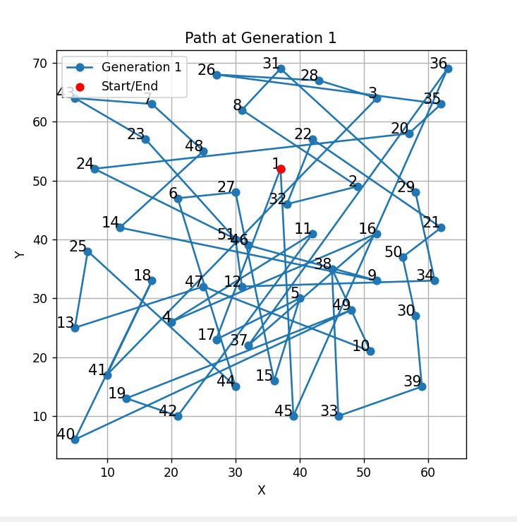Начальный лучший путь

Длина пути — 1254

**Шаг 100**

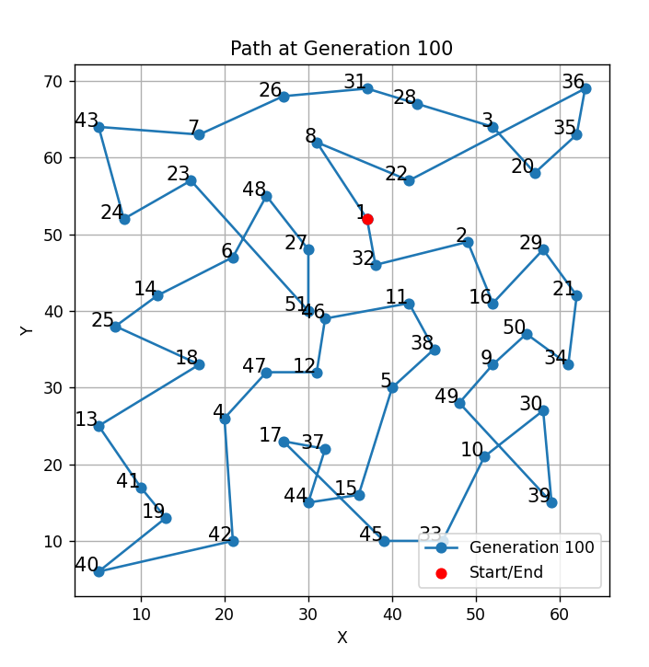Популяция спустя 100 шагов

Суммарный путь резко уменьшился, но всё ещё велик

Длина пути — 510

**Шаг 15**

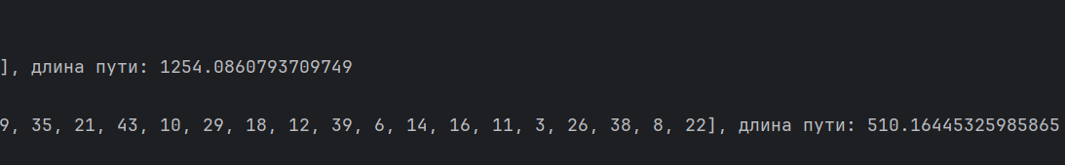Популяция спустя 15 шагов

Лучшая точка— (427.932,430.149):-821.218

**Поколение 2000**

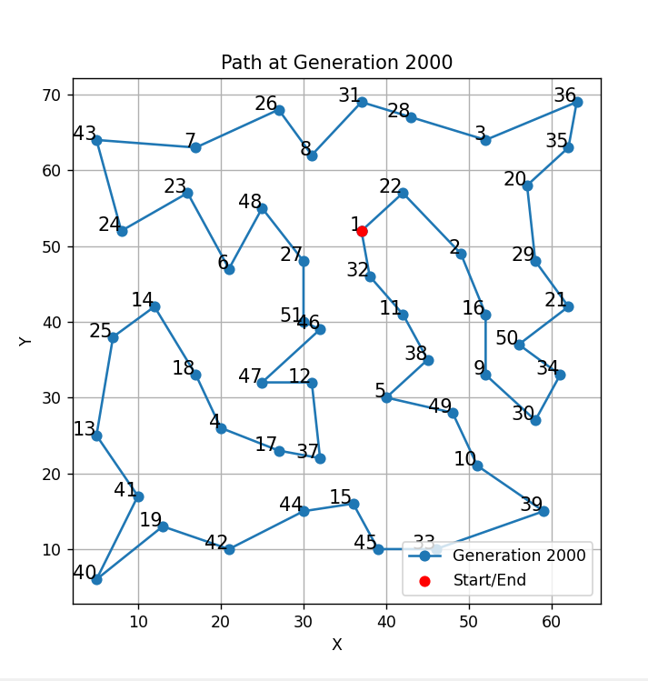Популяция спустя 2000 шагов

Длина пути — 438

Идеальный путь имеет длину 429, те отличается на 9 от текущего, что незначительно.

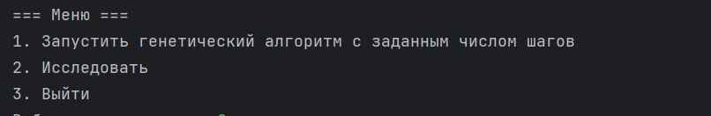  
Скриншот вывода программы во время поиска

**6. Контрольный вопрос**

**Тур в представлении пути, кроссинговеры частично-отображенный**

**(PMX), порядковый (OX), циклический (CX)**

Тур в представлении пути — маршрут представлен последовательностью точек в порядке и посещения, самый интуитивный и эффективный способ заданя тура. Для него уществуют такие операции кроссинговера как:

* **PMX –** выбираем точки разреза на родителях, сегменты кроме центрального меняются местами и если возможно то подставляются. По запол строится «преобразование данных», например 1<-> 8 и заполняются оставшиеся ячейки.
* **OX –** аналогично выбираем две точки разреза, путь между ними копируется потомкам. Оставшиеся части заполняем в том же порядке как было у противоположного родителя.
* **CX –** каждый потомок начинает порождаться от одного родителя. Берётся первый город от первого родителя, затем каждый город берётся из позиции в которой он стоит в противоположном родителе. Когда брать города становится невозможным, оставшиеся берутся из второго родителя.